**ອະທີບ່າຍ Use Case Diagram**

**1 Use Case Basic Management**

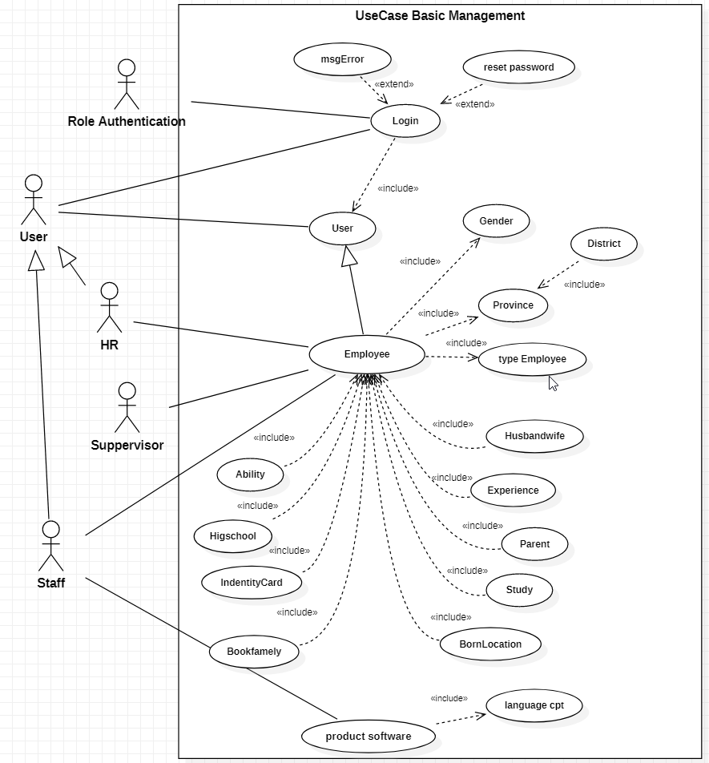

ຮູບພາບທີ: 1 Use Case Basic Management

* **Use Case Description**

|  |  |
| --- | --- |
| Use Case Name | **ບັນທຶກຂໍ້ມູນພື່ນຖານ** |
| Actor | **Role Authentication, User, HR, Supervisor, Staff** |
| Description | **ເປັນຂະບວນການບັກທຶກຂໍ້ມູນພະນັກງານໃຫມ່ບໍ່ວ່າຈະເປັນຂໍ້ມູນສ່ວນຕົວ ແລະ ຂໍ້ມູນພື່ນຖານອື່ນ ແລະ ຂະບວນການເຂົ້າໃຊ້ງານລະບົບ** |
| Normal Course | 1. ຟອມ (Login) ເມື່ອຜູ້ໃຊ້ປ້ອນຂໍ້ມູນອີເມວ ແລະ ລະຫັດຜ່ານ ເຂົ້າລະບົບແລ້ວ ລະບົບຈະກວດກົດເກນການເຂົ້າໃຊ້ງານໂດຍຈະໃປຄົ້ນຂໍ້ມູນສ່ວນຂອງ (User) ຈະມີແອັດມີນ ແລະ ຜູ້ໃຊ້ 2. ຟອມ (Employee) ການເພີ່ມຂໍ້ທູນພະນັກງານໃຫ່ມຕ້ອງໃຫ້ແນ່ໃຈກ່ອນວ່າ ຈະບໍ່ແມ່ນພະນັກງານເກົ່າ ດັ່ງນັ້ນຈະເພີ່ມຂໍ້ທູນພະນັກງານໃຫມ່ໄດ້ຕ້ອງເລືອກຂໍ້ມູນເພດ, ແຂວງ, ເມືອງ, ປະເພດພະນັກງານ, ຕຳແນງເສຍກ່ອນ ຫຼັງຈາກນັ້ນກໍ່ປ້ອນຂໍ້ມູນສ່ວນທີ່ເຫຼື່ອ ແລະ ບັນທຶກໃຫ້ສຳເລັດ 3. ຟອມ (Ability) ຫຼັງຈາກເພີ່ມຂໍ້ມູນພະນັກງານສຳເລັດແລ້ວຕໍ່ມາແມ່ນຂະບວນການເພີ່ມຂໍ້ມູນພື້ນຖານຂອງພະນັກງານ ຂະບວນການເພີ່ມຂໍ້ມູນຄວາມສາມາດ 4. ຟອມ (High school) ຂະບວນການເພີ່ມຂໍ້ມູນສະຖານທີ່ຮຽນໃນຊັນມັດທະຍົມ 5. ຟອມ (Study) ຂະບວນການເພີ່ມຂໍ້ມູນສະຖານທີ່ຮຽນໃນວິຊາຊີບຕັ້ງແຕ່ ຊັ້ນກາງຫາສູງກວ່າປະລີນຍາຕີ 6. ຟອມ (Identity Card) ຂະບວນການເພີ່ມຂໍ້ມູນບັດປະຈຳຕົວ 7. ຟອມ (Book family) ຂະບວນການເພີ່ມຂໍ້ມູນສຳມະໂນຄົວ 8. ຟອມ (Born Location) ຂະບວນການເພີ່ມຂໍ້ມູນສະຖານທີ່ເກີດ 9. ຟອມ (Parent) ຂະບວນການເພີ່ມຂໍ້ມູນພໍ່ແລະແມ່ 10. ຟອມ (hush and wife) ຂະບວນການເພີ່ມຂໍ້ມູນຄູ່ຜົວ ແລະ ເມຍ 11. ຟອມ (Experience) ຂະບວນການເພີ່ມຂໍ້ມູນປະສົບການ ການເຮັດວຽກທີ່ຜ່ານມາ 12. ຂະບວນການເຮັດວຽກ 3-11 ແມ່ນຈະຕ້ອງເພີ່ມຂໍ້ມູນພະນັກງານໃນຂັ້ນຕອນທີ 2 ສຳເລັດເສຍກ່ອນ 13. ຟອມ (Product software) ເປັນຂະບວນການເພີ່ມຂໍ້ມູນຜະລີດຕະພັນຂອງຊອບແວລໃນບໍລິສັດຖ້າຂະບວນການນີ້ຈະຕ້ອງມີຂໍ້ມູນປະເພດພາສາຄອມພີວເຕີ ເສຍກ່ອນຈື່ງເພີ່ມໄດ້ |
| Alternate Course | 1. ເມື່ອຜູ້ໃຊ້ລືມລະຫັດຜ່ານ ສາມາດປ່ໜລະຫັດຜ່ານໄດ້ທັນທີ່ ໂດຍເປີດ ຟອມ (Reset Password) ຈາກນັ້ນ ປ້ອນອີເມວແລ້ວກົດ ສົ່ງ. ລະບົບຈະສົ່ງຂໍ້ຄວາມເຂົ້າໃນອີເມວຂອງທ່ານ 2. ເມື່ອເຂົ້າສູ້ລະບົບບໍ່ສຳເລັດລະບົບຈະແຈັງເຕືອນຂໍ້ມູນຜີດພາດອອກມາ 3. ເມື່ອຂໍ້ມູນຂອງພະນັກງານຢູ່ແລ້ວ ລະບົບຈະແຈັງເຕືອນວ່າ ຂໍ້ມູນພະນັກງານມີຢູ່ແລ້ວ |

* **Description Actor**
* **Role Authentication** ເປັນສັກຍາລັກແທນລະບົບພາຍນອກ ໃຊ້ກວດສອບສີດໃນການເຂົ້າຂະບວນການເຮັດວຽກໃດໜື່ງໃຫ້ສຳເລັດຜົນ
* **User** ເປັນສັນຍາລັກໃຊ້ແທນລະບົບພາຍນອກ ຈັດແບບສີດແລະໜ້າທີ່ການເບີ່ງເຫັນ
* **HR** ເປັນສັນຍາລັກໃຊ້ແທນຄົນ ມີໜ້າທີ່ຈັດການຂໍ້ມູນສວ່ນສຳຄັນອື່ນ
* **Supervisor** ເປັນສັນຍາລັກໃຊ້ແທນຄົນ ມີໜ້າທີ່ຕັດສີນໃຈໃນໜ້າວຽກສຳຄັນ
* **Staff** ເປັນສັນຍາລັກໃຊ້ແທນຄົນ ມີໜ້າທີ່ດຳເນີນການບາງຢ່າງໃຫ້ສຳເລັດຜົນ

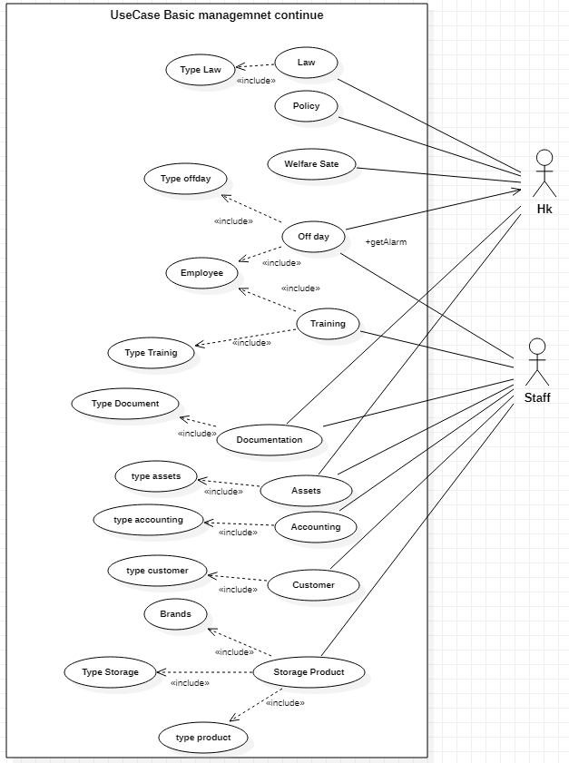**2 Use Case Basic Management (Continues)**

ຮູບພາບທີ: 2 Use Case Basic Management (Continues)

* **Use Case Description**

|  |  |
| --- | --- |
| Use Case Name | **ບັນທຶກຂໍ້ມູນພື່ນຖານ (ຕໍ່)** |
| Actor | **HR, Staff** |
| Description | **ເປັນຂະບວນການບັກທຶກຂໍ້ມູນພື່ນຖານ** |
| Normal Course | 1. ຟອມ (Law) ຂະບວນການນີ້ຈະຕ້ອງມິຂໍ້ມູນປະເພດກັດໝາຍກ່ອນຈື່ງຈະເພີ່ມຂໍ້ມູນກົດໝາຍໄດ້ ຫຼັງຈາກມີຂໍ້ມູນປະເພດກົດໝາຍແລ້ວກໍສາມາດເພີ່ມຂໍ້ມູນກົດໝາຍໄດ້ 2. ຟອມ (Policy) ຂະບວນການເພີ່ມຂໍ້ມູນນະໂຍບາຍຂອງບໍລິສັດ 3. ຟອມ (welfare Sate) ຂະບວນການເພີ່ມຂໍ້ມູນສະຫັວດດີການຂອງບໍລິສັດ 4. ຟອມ (Off Day) ຂະບວນການນີ້ຈະຕ້ອງມີຂໍ້ມູນປະເພດລາພັກ ແລະ ຂໍ້ມູນພະນັກງານເສຍກ່ອນ ຈື່ງຈະເພີ່ມຂໍ້ມູນລາພັກໄດ້ສຳເລັດ 5. ຟອມ (Training) ຂະບວນການນີ້ຈະຕ້ອງມີຂໍ້ມູນປະເພດລາພັກ ແລະ ຂໍ້ມູນພະນັກງານເສຍກ່ອນ ຈື່ງຈະເພີ່ມຂໍ້ມູນການຝຶກອົບໄດ້ສຳເລັດ 6. ຟອມ (Documentation) ຂະບວນການເພີ່ມເອກະສານ ຈະຕ້ອງມີຂໍ້ມູນປະເພດເອກະສານເສຍກ່ອນ ຈື່ງຈະເພີ່ມຂໍ້ມູນເອກະສານໄດ້ 7. ຟອມ (Assets) ຂະບວນການເພີ່ມຂໍ້ມູນຊັບສີນ ຈະຕ້ອງມີຂໍ້ມູນປະເພດຊັບສີນ ເສຍກ່ອນ ຈື່ງຈະເພີ່ມຂໍ້ມູນຊັບສີນ ໄດ້ 8. ຟອມ (Accounting) ຂະບວນການເພີ່ມຂໍ້ມູນບັນຊີ ຈະຕ້ອງມີຂໍ້ມູນປະເພດບັນຊີ ເສຍກ່ອນ ຈື່ງຈະເພີ່ມຂໍ້ມູນບັນຊີ ໄດ້ 9. ຟອມ (Customer) ຂະບວນການເພີ່ມຂໍ້ມູນລູກຄ້າ 10. ຟອມ (Accounting) ຂະບວນການເພີ່ມຂໍ້ມູນເກັບສີນຄ້າ ຈະຕ້ອງມີຂໍ້ມູນປະເພດແບລນ, ຂໍ້ມູນປະເພດສິນຄ້າ, ຂໍ້ມູນປະເພດເກັບສິນຄ້າ ເສຍກ່ອນ ຈື່ງຈະເພີ່ມຂໍ້ມູນເກັບສິນຄ້າ ໄດ້ |
| Alternate Course | 1. ຂະບວນການຂອງ (getAlarm) ມີໜ້າທີ່ແຈ້ງຂໍ້ມູນລາພັກຂອງພະນັກງານໃຫ້ຜູ້ຈັດການຮູ້ ແລະ ອະນຸມັດ |

* **Description Actor**
* **HR** ເປັນສັນຍາລັກໃຊ້ແທນຄົນ ມີໜ້າທີ່ຈັດການຂໍ້ມູນສວ່ນສຳຄັນອື່ນ
* **Staff** ເປັນສັນຍາລັກໃຊ້ແທນຄົນ ມີໜ້າທີ່ດຳເນີນການບາງຢ່າງໃຫ້ສຳເລັດຜົນ

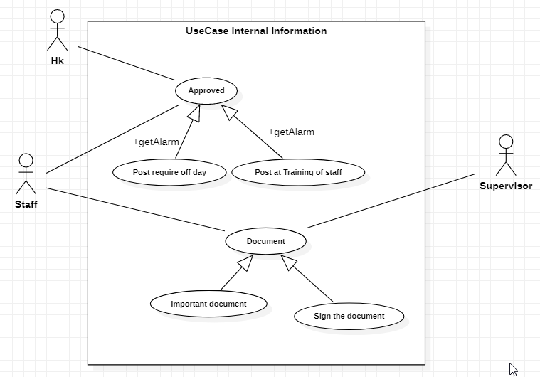**3 Use Case Internal Information**

ຮູບພາບທີ: 3 Use Case Internal Information

* **Use Case Description**

|  |  |
| --- | --- |
| Use Case Name | **ຂ່າວສານພາຍໃນບໍລິສັດ** |
| Actor | **HR, Staff, Supervisor** |
| Description | **ເປັນຂະບວນການແຈັງຂໍ້ມູນ ແລະ ສົ່ງຂໍ້ມູນເອກະສານອື່ນພາຍໃນບໍລິສັດ** |
| Normal Course | 1. ຟອມ (Approved) ເປັນຂະບວນການອະນຸມັດແຈັງການຂໍ້ມູນລາພັກ ແລະ ຝຶກອັບຮົມຂອງພະນັກງານ ຂະບວນການຈະເກີດຂື້ນໄດ້ຕ້ອງແມ່ນພະນັກງານເປັນຄົນສ້າງຂໍ້ມູນເອງ ແລ້ວລະບົບຈະແຈັງຂໍ້ມູນເຂົ້າມາໃນລະບົບອະນຸມັດ ໂດຍອັດຕະໂນມັດ ແລ້ວໃຫ້ຜູ້ຈັດການ ຫຼື ຜູ້ບໍລິຫານ ອະນຸມັດ ແລ້ວຈື່ງສຳເລັດຂະບວນການ 2. ຟອມ (Document) ເປັນຂະບວນການສົ່ງຂໍ້ມູນເອກະສານຕ່າງບໍ່ວ່າຈະເປັນຂໍ້ມູນເອກະສານສົ່ງມອບ ຫຼືສົ່ງເຊັນເພື່ອບັນທຶກຂໍ້ມູນເອກະສານ ຂະບວນການນີ້ມີສອງຂະບວນການຍ່ອຍສອງແບບຄື ສົ່ງເອກະສານສຳຄັນ ແລະ ສົ່ງເອກະສານເພື່ອເຊັນ ຈະເກີດຂະບວນການໄດ້ຕ້ອງແມ່ນພະນັກງານເປັນຜູ້ດຳເນີນການເພື່ອແຈັງໃຫ້ຜູ້ຈັດການຮູ້ ຫຼື ຜູ້ບໍລິຫານ ເປັນຜູ້ຮັບແລະອະນຸມັດ |
| Alternate Course | 1. ຂະບວນການຂອງ (getAlarm) ມີໜ້າທີ່ແຈ້ງຂໍ້ມູນເອກພສານຂອງພະນັກງານໃຫ້ຜູ້ຈັດການຮູ້ ຫຼື ຜູ້ບໍລິຫານ ອະນຸມັດ |

* **Description Actor**
* **HR** ເປັນສັນຍາລັກໃຊ້ແທນຄົນ ມີໜ້າທີ່ຈັດການຂໍ້ມູນສວ່ນສຳຄັນອື່ນ
* **Supervisor** ເປັນສັນຍາລັກໃຊ້ແທນຄົນ ມີໜ້າທີ່ຕັດສີນໃຈໃນໜ້າວຽກສຳຄັນ
* **Staff** ເປັນສັນຍາລັກໃຊ້ແທນຄົນ ມີໜ້າທີ່ດຳເນີນການບາງຢ່າງໃຫ້ສຳເລັດຜົນ

**4 Use Case Company Structure**

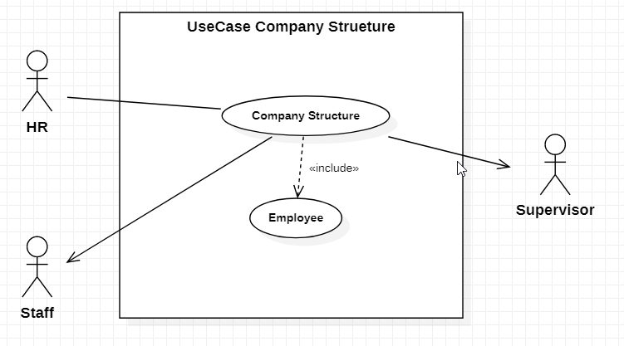

ຮູບພາບທີ: 4 Use Case Structure Company

* **Use Case Description**

|  |  |
| --- | --- |
| Use Case Name | **ແຜນຜັງໂຄງສ້າງບໍລິສັດ** |
| Actor | **HR, Staff, Supervisor** |
| Description | **ເປັນຂະບວນການສະແດງລຳດັບຂໍ້ມູນພະນັກງລະດັບສູງຫາພະນັກງານຜູ້ຜະລີດ** |
| Normal Course | 1. ຟອມ (Company Structure) ເປັນຂະບວນການທີ່ສະແດງໃຫ້ເຫັນເຖີງຂໍ້ມູນລະດັບຄວາມສຳຄັນຂອງແຕ່ລະບຸກຄົນໃນບໍລິສັດ ທີ່ສະແດງໃຫ້ເຫັນເຖີງຜູ້ບໍລິຫານລະດັບສູງໄປຈົນເຖີງພະນັກງານຜູ້ຜະລີດ |
| Alternate Course |  |

* **Description Actor**
* **HR** ເປັນສັນຍາລັກໃຊ້ແທນຄົນ ມີໜ້າທີ່ຈັດການຂໍ້ມູນສວ່ນສຳຄັນອື່ນ
* **Supervisor** ເປັນສັນຍາລັກໃຊ້ແທນຄົນ ມີໜ້າທີ່ຕັດສີນໃຈໃນໜ້າວຽກສຳຄັນ
* **Staff** ເປັນສັນຍາລັກໃຊ້ແທນຄົນ ມີໜ້າທີ່ດຳເນີນການບາງຢ່າງໃຫ້ສຳເລັດຜົນ

**5 Use Case Use Production**

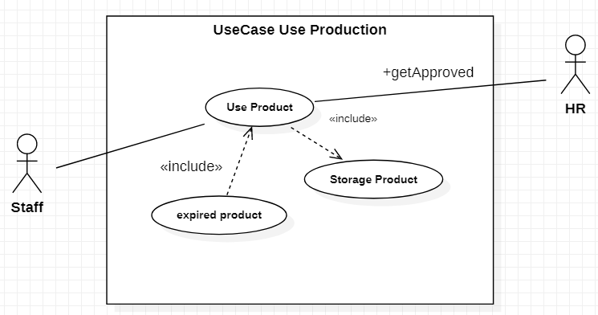

ຮູບພາບທີ: 5 Use Case Use Production

* **Use Case Description**

|  |  |
| --- | --- |
| Use Case Name | **ການໃຊ້ອຸປະກອນໃນບໍລິສັດ** |
| Actor | **HR, Staff** |
| Description | **ເປັນຂະບວນການນຳໃຊ້ອຸປະກອບໃນບໍລິສັດ ຫຼື ເຄື່ອງໃຊ້ອື່ນໆທີ່ເປັນຊັບສີນຂອງບໍລິສັດ** |
| Normal Course | 1. ຟອມ (Use Product) ຂະບວນການນີ້ຈະຖືກສ້າງຂື້ນກໍຕໍ່ເມື່ອມີການນຳໃຊ້ອຸປະກອບພາຍໃນບໍລິສັດທີ່ບັນທຶກໄວ້ໃນແຟັມຂໍ້ມູນເກັບສີນຄ້າ ເພື່ອໃຫ້ຂະບວນການນີ້ສຳເລັດຈະຕ້ອງມີຂໍ້ມູນພະນັກງານ ແລະ ຂໍ້ມູນເກັບສີນຄ້າ 2. ຟອມ (Expired product) ຂະບວນການນີ້ເປັນຂະບວນການຕໍ່ຈາກຂະບວນຂັ້ນຕອນທີ່ 1 ຂໍ້ມູນຈະຖືກສ້າງຂື້ນມາ ແມ່ນມີການນຳໃຊ້ສິນຄ້າເສຍກ່ອນ |
| Alternate Course | 1. ຂະບວນການ (get Approved) ເມື່ອມີການສ້າງຂະບວນການນຳໃຊ້ອຸປະກອບ ລະບົບຈະແຈັງຂໍ້ມູນໃຫ້ຫາຜູ້ຈັດການຮູ້ ເພື່ອດຳເນີນການອະນຸມັດ |

* **Description Actor**
* **HR** ເປັນສັນຍາລັກໃຊ້ແທນຄົນ ມີໜ້າທີ່ຈັດການຂໍ້ມູນສວ່ນສຳຄັນອື່ນ
* **Staff** ເປັນສັນຍາລັກໃຊ້ແທນຄົນ ມີໜ້າທີ່ດຳເນີນການບາງຢ່າງໃຫ້ສຳເລັດຜົນ

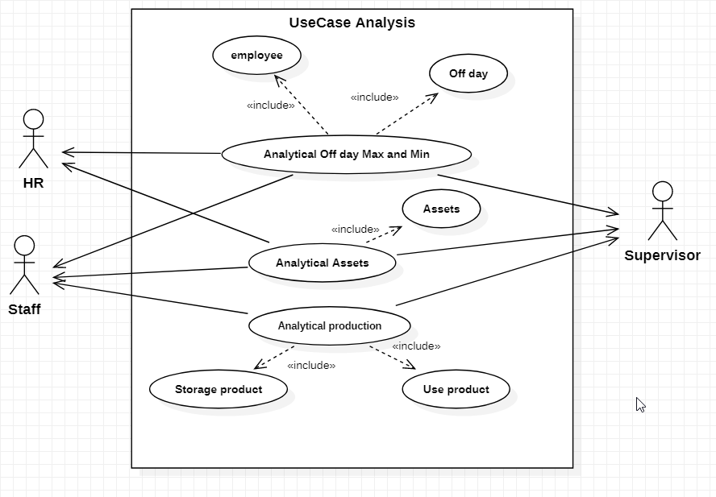**6 Use Case Analysis**

ຮູບພາບທີ: 6 Use Case Analysis

|  |  |
| --- | --- |
| Use Case Name | **ຂະບວນການວິເຄາະຂໍ້ມູນ** |
| Actor | **HR, Staff, Supervisor** |
| Description | **ເປັນຂະບວນການທີ່ສະແດງໃຫ້ເຫັນສະຖິຕີຂໍ້ມູນ** |
| Normal Course | 1. ຟອມ (Analytical Off day (Max and Min)) ເປັນຂະບວນການທີ່ສະແດງໃຫ້ເຫັນສະຖິຕີການລາພັກຫຼາຍ ແລະ ນ້ອຍສຸດ ຂອງພະນັກງານ 2. ຟອມ (Analytical Assets ) ເປັນຂະບວນການທີ່ສະແດງໃຫ້ເຫັນສະຖິຕີຊັບສີນໃນບໍລີສັດ 3. ຟອມ (Analytical Production) ເປັນຂະບວນການທີ່ສະແດງໃຫ້ເຫັນສະຖິຕີການໃຊ້ອຸປະກອບໃນບໍລິສັດ |
| Alternate Course |  |

* **Description Actor**
* **HR** ເປັນສັນຍາລັກໃຊ້ແທນຄົນ ມີໜ້າທີ່ຈັດການຂໍ້ມູນສວ່ນສຳຄັນອື່ນ
* **Supervisor** ເປັນສັນຍາລັກໃຊ້ແທນຄົນ ມີໜ້າທີ່ຕັດສີນໃຈໃນໜ້າວຽກສຳຄັນ
* **Staff** ເປັນສັນຍາລັກໃຊ້ແທນຄົນ ມີໜ້າທີ່ດຳເນີນການບາງຢ່າງໃຫ້ສຳເລັດຜົນ